Bug 01: Không tạo được phòng mới

Bug ID: S3-BUG-01
Title: Client không gửi yêu cầu tạo phòng

Environment:
Client: CaroClient
Server: CaroServer
Port: 8888

Steps to Reproduce:
Khởi động Server.
Client A đăng nhập thành công.
Vào sảnh chờ.
Nhấn nút "TẠO PHÒNG MỚI".

Expected Result:
Server nhận yêu cầu tạo phòng.
Tạo phòng mới.
Client nhận thông tin phòng.

Actual Result:
Client chỉ hiển thị thông báo "Đang tạo phòng mới..."
Server không nhận được request.
Không có phòng mới được tạo.

Status:
FAIL
Evidence:
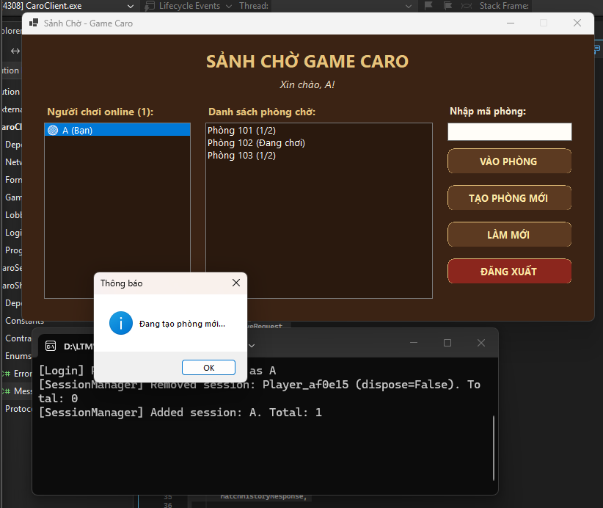
Bug 02: Không tham gia được phòng

Bug ID: S3-BUG-02
Title: Client không thể join phòng

Steps to Reproduce:
Client B đăng nhập.
Nhập mã phòng.
Nhấn "VÀO PHÒNG".

Expected Result:
Client B tham gia phòng thành công.

Actual Result:
Không có phản hồi.
Server không nhận request.

Status:
FAIL

Evidence:
